|  |
| --- |
| **Proyecto 1- Juego Tablero** |
| **201801106 – Luis David Juarez Reyes** |

**Resumen**

El ensayo presenta el desarrollo de un juego de 2 jugadores que implica un tablero y la inserción de diferentes piezas ,se selecciona las dimensiones del tablero para luego ingresar las pizas , las piezas ingresadas se pueden representar como una matriz dispersa de “n” filas y “m" columnas dicha matriz puede ser visualizada a través de graphviz, El juego contiene seis diferentes piezas las cuales pueden ser colocadas al tablero de juego, tomando en cuenta cada restricción, la información de cada partida es registrada en un archivo Html para luego ser visualizada junto a la matriz creada por graphviz.

Para la solución se optó por el uso de un lenguaje de programación para crear los algoritmos requeridos para realizar la metodología antes mencionada.

**Palabras clave**

Python, Programación Orientada a Objetos, Estructura de datos, Graphviz.

***Abstract***

*The essay presents the development of a 2-player game that involves a board and the insertion of different pieces, the dimensions of the board are selected and then the pieces are entered, the pieces entered can be represented as a scattered matrix of "n" rows and "M" columns said matrix can be visualized through graphviz, The game contains six different pieces which can be placed on the game board, taking into account each restriction, the information of each game is registered in an Html file and then be displayed next to the matrix created by graphviz.*

*For the solution, the use of a programming language was chosen to create the algorithms required to carry out the aforementioned methodology.*

***Keywords***

*Traducción al idioma inglés de las palabras clave.*

**Introducción**

Se realizó un juego de posicionamiento de piezas de dos jugadores con el cual se utilizó una matriz dispersa de “n” X “m” para almacenar cada pieza ingresada por el usuario, se realizó a través del lenguaje de programación Python para construir los diferentes algoritmos para obtener el desarrollo del juego así mismo se hizo uso del paradigma de programación orientada a objetos para abstraer el problema y lograr plasmarlo en el lenguaje de programación, también se usaron tipos de datos abstractos para crear una estructura en la cual se almacena los datos a procesar así mismo se hizo uso de la herramienta graphviz para crear el diseño de diagrama y generar una gráfica en el cual se pueden visualizar los datos obtenidos de un archivo con estructura XML.

**Desarrollo del tema**

Se ha optado el uso del lenguaje de programación Phyton para el desarrollo del juego debido a que es multiplataforma y por su facilidad de uso, además también es soporta varios paradigmas de programación.

Para la elaboración del juego es necesario una estructura en la cual se guardarían la información de cada pieza ingresada por el usuario, por lo cual se llevó al análisis del uso de un tipo de dato abstracto ya que permite el uso de memoria dinámica ya que el programa lo requiere debido a que no se sabe con certeza la cantidad piezas a ingresar por cada partida. Los tipos de datos abstractos implementados para la solución fueron, lista simplemente enlazada y lista doblemente enlazada. En la lista simple enlazada se emulo una matriz que contendrá “n” filas y “m” columnas, para el almacenamiento de los datos, se optó por esta estructura debido a su fácil implementación y utilización.

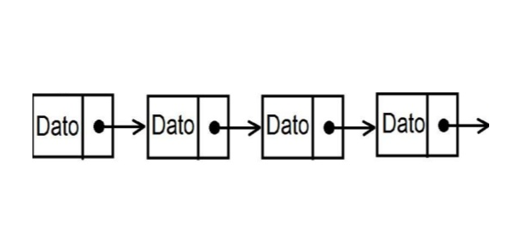

Figura 1. Diagrama de una lista enlazada simple.

Fuente: Google.

En la lista enlazada doble se usó para almacenar la información de cada matriz junto a sus atributos, esta lista también hace referencia a la lista simple enlazada donde se referencia con los datos que se compone la matriz

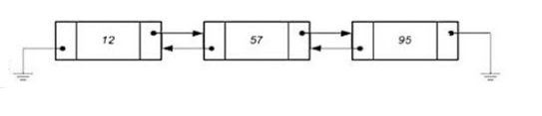

Figura 2. Diagrama de una lista doble enlazada simple.

Fuente: Google.

Con el paradigma de programación orientada a objetos se emulo los diferentes tipos de datos para almacenarlos en la estructura de datos correspondientes, esto abrió la posibilidad de trabajar más eficientemente y optimización de memoria del programa ya que se tienen varios datos y se necesitan agruparlos entre ellos para su manipulación.

**Conclusiones**

.